**Universidade de Brasília – UNB**Curso: Engenharia de Redes de Comunicação  
Disciplina: Laboratório de Sistemas Digitais  
Turma: T08

**Relatório da Disciplina Laboratório de Sistemas Digitais**Tema: Experimento 01

Aluno: Pedro Henrique Dias Avelar  
Matrícula: 241037112  
Professor: Eduardo Paiva

Introdução

O presente experimento teve como objetivo introduzir ao uso do Software Logisim para realizar a simulação de circuitos digitais. Com esta ferramenta é possível desenhar circuitos usando as portas básicas E (AND), OU (OR), NÃO (NOT), NÃO-E (NAND) e NÃO-OU (NOR).

O 1º experimento consiste em utilizar o teorema de De Morgan para representar o circuito de uma porta E usando portas OU e NÃO, e o circuito de uma porta OU usando portas E e NÃO.

O 2º experimento consiste em representar um circuito usando apenas as portas E, OU e NÃO.

O 3º e o 4º experimento consistem em representar circuitos usando apenas portas NÃO-E (NAND). As portas NAND e NOR são categorizadas como portas universais devido a possibilidade de representar as demais portas lógicas apenas usando uma dessas portas. A implementação física das portas NAND e NOR com transistores é também mais fácil do que das portas AND e OR (UNB, p. 35 Aula 3). No entanto as portas NAND são favoráveis em relação as portas OR por serem geralmente mais rápidas. (JOHN, 2014, p. 88). Assim, é de grande importância a capacidade de representar todo e qualquer circuito lógico usando apenas portas NAND.

Experimentos

1. Simule no Logisim:  
   a) um circuito que implemente uma porta E usando somente portas OU e INVERSORAS;  
   b) um circuito que implementa uma porta OU usando somente portas E e INVERSORAS

A conversão entre portas E e OU pode ser feita através do teorema de De Morgan:

Aplicando a inversão em ambos os lados das duas equações chegamos então as seguintes igualdades:

Segue abaixo os diagramas dos circuitos:

Podemos comprovar que os circuitos são equivalentes por meio das tabelas-verdade:

|  |  |  |  |  |  |
| --- | --- | --- | --- | --- | --- |
| X | Y | X*Y | X+Y | 1.A | 1.B |
| 0 | 0 | 0 | 0 | 0 | 0 |
| 0 | 1 | 0 | 1 | 0 | 1 |
| 1 | 0 | 0 | 1 | 0 | 1 |
| 1 | 1 | 1 | 1 | 1 | 1 |

1. Utilizando somente portas E, OU e INVERSORAS, implemente e simule no Logisim os circuitos abaixo com as seguintes lógicas:  
   a)   
   b)

a)

Tabela-verdade:

|  |  |  |  |
| --- | --- | --- | --- |
| A | B | C |  |
| 0 | 0 | 0 | 0 |
| 0 | 0 | 1 | 0 |
| 0 | 1 | 0 | 0 |
| 0 | 1 | 1 | 1 |
| 1 | 0 | 0 | 0 |
| 1 | 0 | 1 | 1 |
| 1 | 1 | 0 | 1 |
| 1 | 1 | 1 | 1 |

b) Para simplificar a diagramação do circuito, a agrupei as operações em função de A e , chegando a seguinte igualdade:

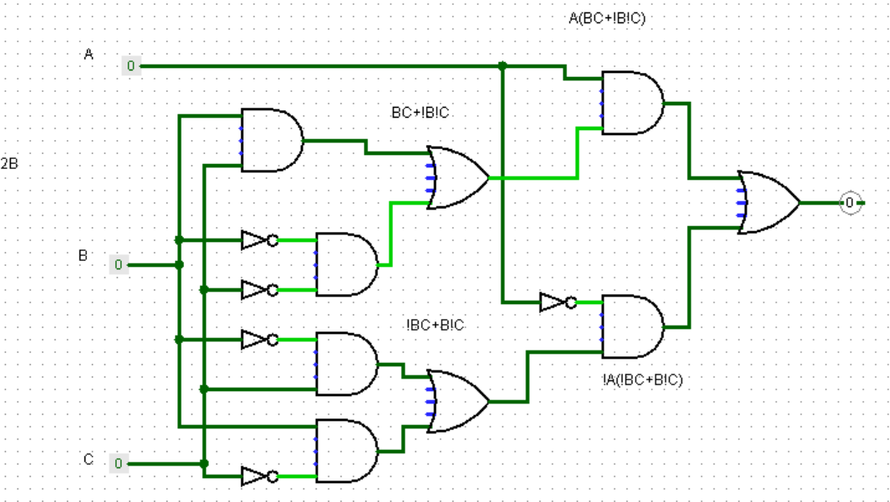

Tabela-verdade:

|  |  |  |  |
| --- | --- | --- | --- |
| A | B | C |  |
| 0 | 0 | 0 | 0 |
| 0 | 0 | 1 | 1 |
| 0 | 1 | 0 | 1 |
| 0 | 1 | 1 | 0 |
| 1 | 0 | 0 | 1 |
| 1 | 0 | 1 | 0 |
| 1 | 1 | 0 | 0 |
| 1 | 1 | 1 | 1 |

1. Implante e simule no Logisim as mesmas funções lógicas do item 2, mas apenas com portas NÃO-E (NAND)

As portas básicas AND, OR e NOT podem ser replicadas apenas com portas NAND de acordo com os diagramas abaixo:

AND:

|  |  |  |  |
| --- | --- | --- | --- |
| X | Y | X*Y | Replicação com NANDs |
| 0 | 0 | 0 | 0 |
| 0 | 1 | 0 | 0 |
| 1 | 0 | 0 | 0 |
| 1 | 1 | 1 | 1 |

A equivalência é provada pela igualdade das tabelas-verdade.

OR:

|  |  |  |  |
| --- | --- | --- | --- |
| X | Y | X+Y | Replicação com NANDs |
| 0 | 0 | 0 | 0 |
| 0 | 1 | 1 | 1 |
| 1 | 0 | 1 | 1 |
| 1 | 1 | 1 | 1 |

A equivalência é provada pela igualdade das tabelas-verdade.

NOT:

|  |  |  |
| --- | --- | --- |
| X | X̅ | Replicação com NAND |
| 0 | 1 | 1 |
| 1 | 0 | 0 |

A equivalência é provada pela igualdade das tabelas-verdade.